07.01.2022

Uğur yanal - b202102038

Bilgisayarlı Kontrol Uygulamaları Dersi

Dönem Projesi Raporu

HAVA DURUMU

PROJESİ(ARDUINO)

1. **PROJENİN ADI:****HAVA DURUMUNU ÖLÇEN PROGRAM/CİHAZ**

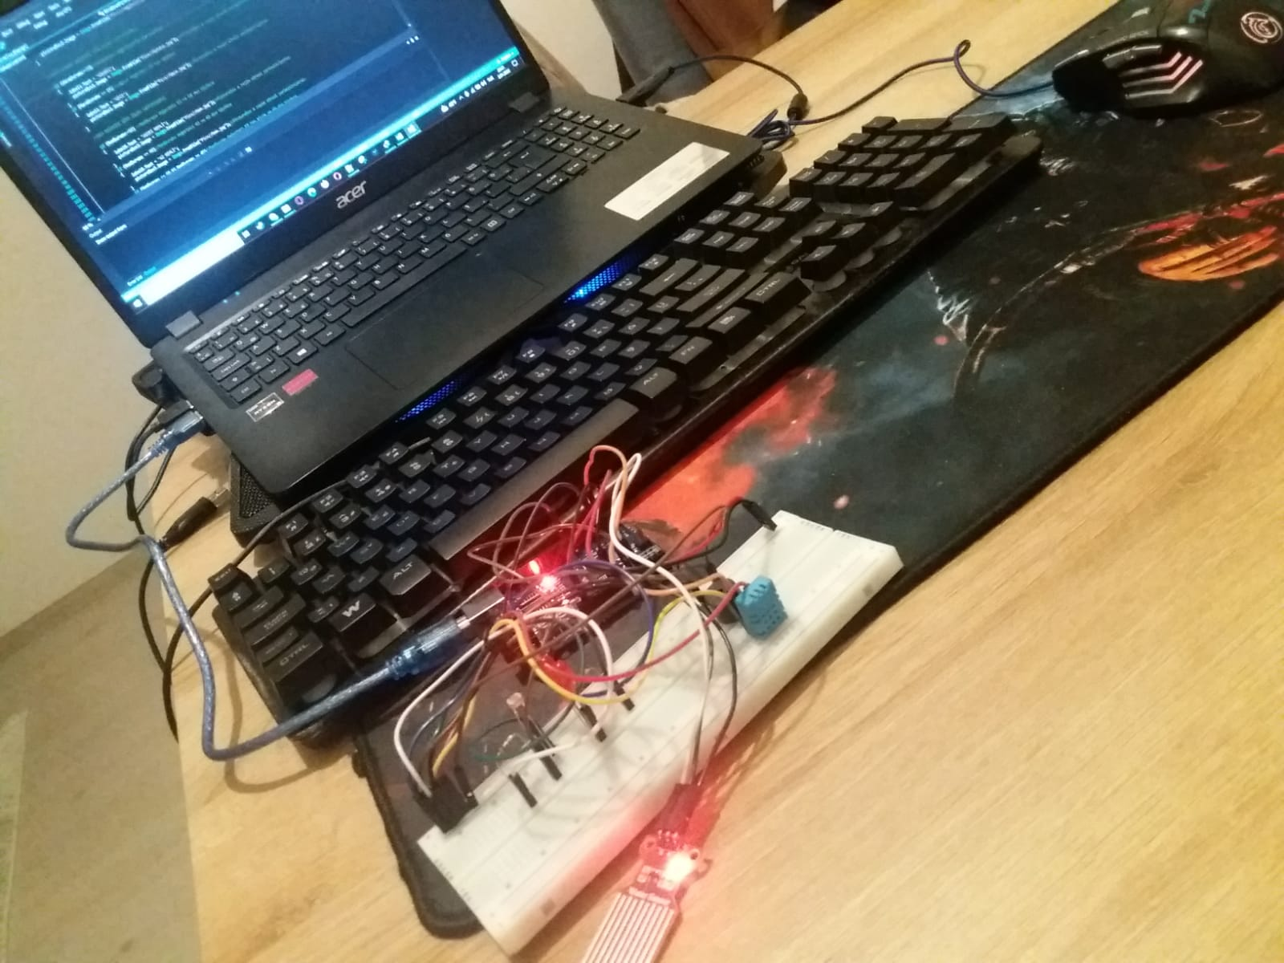

Resim 1 Projenin genel görüntüsü / Ekran görüntüsü

1. **PROJENİN AMACI**

**Köy, Kasaba ya da hiçbir şekilde internete ya da radyoyo erişimi olmayan insanların, Hava durumu hakkında bilgi almasını amaçlamaktadır.**

**Örneğin; Güncel olarak havanın sıcaklığını ölçüp kullanıcıya bilgi vermesi ya da Nem hakkında bilgi vermesini sağlayıp kullanıcının bilgi sahibi olması amaçlanmaktadır. Mesela kişinin aşırı nem e ya da sıcaklığa karşı herhangi bir engeli varsa, bu program sayesin de ortamın Sıcaklığı ve Nem i hakkında bilgi sahibi olup buna göre tedbir alması ayrıca amaçlanmıştır.**

**Ya da programa ses eklenerek güncel olarak aydınlık ya da yağışlı olup olmadığı hakkında bilgi verilip görme engelli bireylerin ses yolu ile bilgilendirilmesi amaçlanmıştır da.**

**PROJEDE GÖREV PAYLAŞIMI:**

**Uğur yanal – Bütün her şeyi bizzat kendim yaptım.**

1. **PROJEDE KULLANILAN MALZEMELER/YAZILIMLAR:**

* [*Arduino UNO*](https://www.robotistan.com/arduino-uno-r3-klon-usb-kablo-hediyeli-usb-chip-ch340)
* [*Breadboard*](https://www.robotistan.com/standard-breadboard)
* [*Su Seviyesi / Yağmur Sensörü*](https://www.robotistan.com/su-seviyesi-yagmur-sensoru-water-level-rain-sensor)
* [*Buzzer*](https://www.robotistan.com/buzzer)
* [*1 adet 330Ω Direnç*](https://www.robotistan.com/14w-330r-direnc-paketi-10-adet)
* [*40 Pin Ayrılabilen Dişi-Erkek Jumper Kablo*](https://www.robotistan.com/40-pin-ayrilabilen-disi-erkek-m-f-jumper-kablo-200-mm)
* [*40 Pin Ayrılabilen Erkek-Erkek Jumper Kablo*](https://www.robotistan.com/40-pin-ayrilabilen-erkek-erkek-m-m-jumper-kablo-200-mm)
* [*1 adet 1KΩ Direnç*](https://www.robotistan.com/14w-1k-direnc-paketi-10-adet)
* [*1 adet 220Ω Direnç*](https://www.robotistan.com/14w-220r-direnc-paketi-10-adet)
* [*LDR*](https://www.robotistan.com/5mm-ldr)
* [*1 adet LED*](https://www.robotistan.com/5mm-kirmizi-led-paketi-10-adet)
* *DHT11*

1. **BAĞLANTI ŞEMASI**

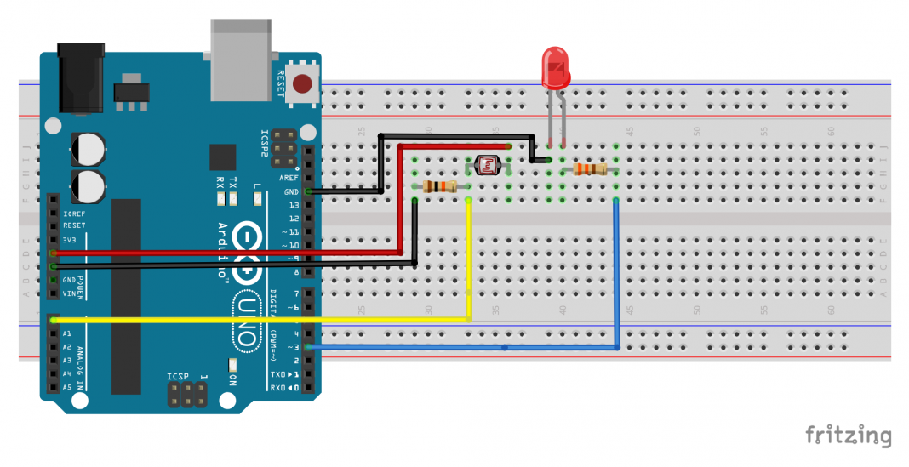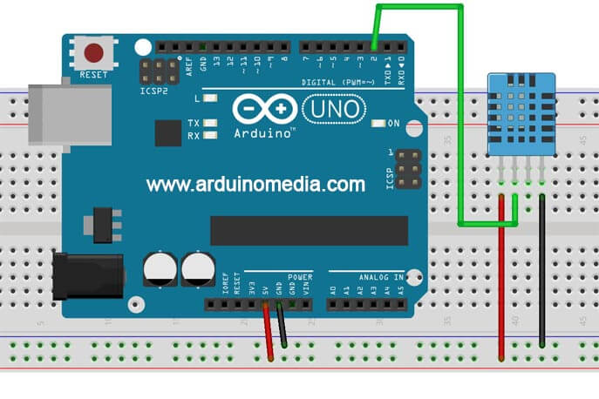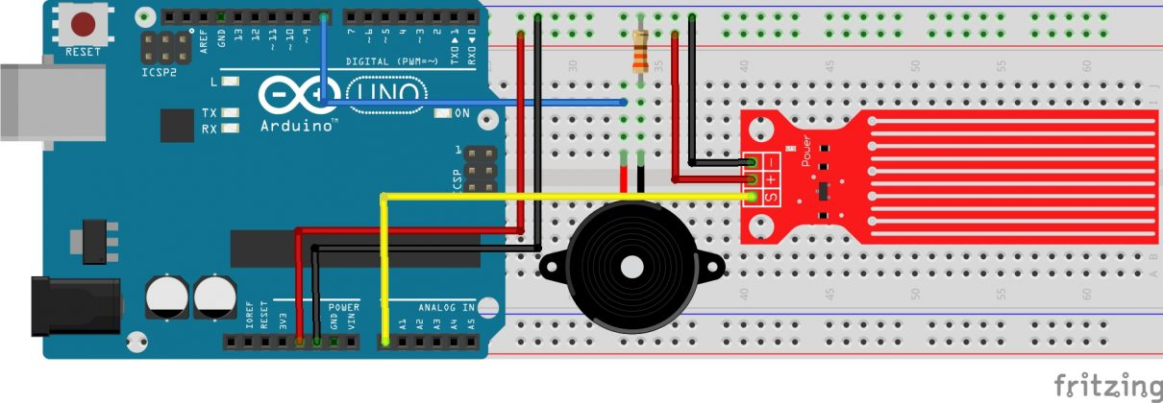

Şekil 1. Projede yer alan malzemelerin bağlantı şeması

1. **PROJE KODLARI**

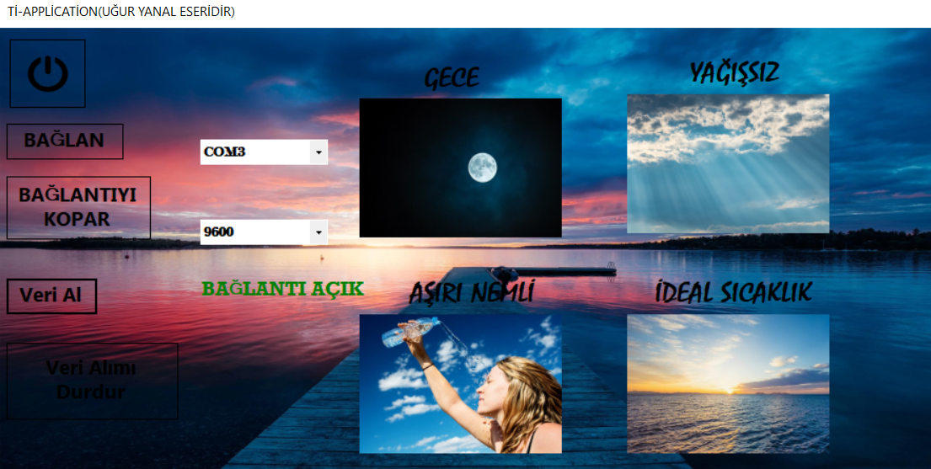

Resim 2.C# Form Genel Görünümü

* 1. **C# KODLARI (Form1): ==>** *Kodlarda proje ile ilgili kısımlar açıklanmalı*

1. using System;
2. using System.Collections.Generic;
3. using System.ComponentModel;
4. using System.Data;
5. using System.Drawing;
6. using System.Linq;
7. using System.Text;
8. using System.Windows.Forms;
9. using System.IO.Ports;
10. using System.IO;
11. namespace WindowsFormsApplication3
12. {
13. public partial class Form1 : Form
14. {
15. string[] ports = SerialPort.GetPortNames();
16. public Form1()
17. {
18. InitializeComponent();
19. }
20. private void Form1_Load(object sender, EventArgs e)
21. {
22. foreach (string port in ports)
23. {
24. comboBox1.Items.Add(port); // Port isimlerini combobox1'de gösteriyoruz.
25. comboBox1.SelectedIndex = 0;
26. }
27. comboBox2.Items.Add("2400"); // Baudrate'leri kendimiz combobox2'ye giriyoruz.
28. comboBox2.Items.Add("4800");
29. comboBox2.Items.Add("9600");
30. comboBox2.Items.Add("19200");
31. comboBox2.Items.Add("115200");
32. comboBox2.SelectedIndex = 2;
33. label3.Text = "BAĞLANTI KAPALI"; //Bu esnada bağlantı yok. }
34. }
35. private void Form1_FormClosed(object sender, FormClosedEventArgs e)
36. {
37. {
38. // Form kapandığında Seri Port Kapatılmış Olacak.
39. if (serialPort1.IsOpen == true)
40. {
41. serialPort1.Close();
42. }
43. }
44. }
45. private void timer1_Tick(object sender, EventArgs e)
46. {
47. try
48. {
49. // label1.Text = "";
51. string sonuc = serialPort1.ReadExisting();//Serial.print kodu ile gelen analog veriyi alıyoruz,string formatında sonuc'a atıyoruz
52. serialPort1.Write("1");
53. //label1.Text = sonuc + ""; //Labele yazdırıyoruz.
54. string[] veriler = sonuc.Split('-');
55. int YagmurDurumu = Convert.ToInt32(veriler[0]);//Verileri String Türünden Int veri türüne dönüştürüyoruz.
56. int HavaDurumu =Convert.ToInt32(veriler[1]);
57. int NemDurumu = Convert.ToInt32(veriler[2]);
58. int Sicaklik = Convert.ToInt32(veriler[3]);
59. //YAĞMUR DURUMU DEĞERİNE GÖRE İŞLEM YAPTIRIYORUZ
60. if (YagmurDurumu>=100)//yağmur değerimiz 100 ve 100 den büyükse
61. {
62. label6.Text = "YAĞIŞLI";//Label a YAĞIŞLI yazdırıyoruz
63. pictureBox2.Image = Image.FromFile("Pics//Yagmurlu.jpg");//PictureBox a resim adresi yerleştiriyoruz.
64. }
65. if(YagmurDurumu<=99)//yağmur değerimiz 99 ve 99 den küçükse
66. {
67. label6.Text = "YAĞIŞSIZ";//Label a YAĞIŞSIZLI yazdırıyoruz
68. pictureBox2.Image = Image.FromFile("Pics//Yagissiz.jpeg");//PictureBox a resim adresi yerleştiriyoruz.
69. }
70. //HAVA DURUMU DEĞERİNE GÖRE İŞLEM YAPTIRIYORUZ
71. if (HavaDurumu>=30)//HavaDurumu değerimiz 60 dan büyükse
72. {
73. label1.Text = "GÜNDÜZ";
74. pictureBox1.Image = Image.FromFile("Pics//Gunduz.jpg");//PictureBox a resim adresi yerleştiriyoruz.
75. }
76. if (HavaDurumu <= 29)//yağmur değerimiz 59 dan küçükse
77. {
78. label1.Text = "GECE";
79. pictureBox1.Image = Image.FromFile("Pics//Gece.jpg");//PictureBox a resim adresi yerleştiriyoruz.
80. }
81. //NEM DEĞERİNE GÖRE İŞLEM YAPTIRIYORUZ
82. if (NemDurumu>=60) //NemDurumu değerimiz 60 ve 60 den büyükse
83. {
84. label8.Text = "AŞIRI NEMLİ";
85. pictureBox3.Image = Image.FromFile("Pics//Nem.jpg");//PictureBox a resim adresi yerleştiriyoruz.
86. }
87. if (NemDurumu <= 40)//NemDurumu değerimiz 40 ve 40 den büyükse
88. {
89. label8.Text = "AZ NEMLİ";
90. pictureBox3.Image = Image.FromFile("Pics//Nem.jpg");//PictureBox a resim adresi yerleştiriyoruz.
91. }
92. if (NemDurumu <= 60 && NemDurumu >= 40)//NemDurumu değerimiz 60 dan küçük ve 40 den büyükse
93. {
94. label8.Text = "İDEAL NEM";
95. pictureBox3.Image = Image.FromFile("Pics//IdealNem.jpg");//PictureBox a resim adresi yerleştiriyoruz.
96. }
97. //SICAKLIK DEĞERİNE GÖRE İŞLEM YAPTIRIYORUZ
98. if (Sicaklik >= 26)//Sicaklik değerimiz 26 ve 26 dan büyükse
99. {
100. label9.Text = "AŞIRI SICAK";
101. pictureBox4.Image = Image.FromFile("Pics//AsiriSicak.jpg");//PictureBox a resim adresi yerleştiriyoruz.
102. }
103. if (Sicaklik <= 14)//Sicaklik değerimiz 14 ve 14 den küçükse
104. {
105. label9.Text = "SOĞUK";
106. pictureBox4.Image = Image.FromFile("Pics//Soguk.jpg");//PictureBox a resim adresi yerleştiriyoruz.
107. }
108. if (Sicaklik <=25 && Sicaklik >= 15)//yağmur değerimiz 25 den küçük ve 15 den büyükse
109. {
110. label9.Text = "İDEAL SICAKLIK";
111. pictureBox4.Image = Image.FromFile("Pics//IdealSicaklik.jpg");//PictureBox a resim adresi yerleştiriyoruz.
112. }
113. }
114. catch (Exception)
115. {
117. }
118. }
119. private void button1_Click(object sender, EventArgs e)
120. {
122. if (serialPort1.IsOpen == false)
123. {
124. if (comboBox1.Text == "")
125. return;
126. serialPort1.PortName = comboBox1.Text; // combobox1'e zaten port isimlerini aktarmıştık.
127. serialPort1.BaudRate = Convert.ToInt16(comboBox2.Text); //Seri Haberleşme baudrate'i combobox2 'de seçilene göre belirliyoruz.
128. try
129. {
130. serialPort1.Open(); //Haberleşme için port açılıyor
131. label3.ForeColor = Color.Green;
132. label3.Text = "BAĞLANTI AÇIK";

135. string sonuc = serialPort1.ReadExisting();
137. }
138. catch (Exception hata)
139. {
140. MessageBox.Show("Hata:" + hata.Message);
141. }
142. }
143. else
144. {
145. label3.Text = "BAĞLANTI KURULU !!!";
146. }
147. }
148. private void button2_Click(object sender, EventArgs e)
149. {
150. //BAĞLANTIYI KES BUTONU
151. timer1.Stop();
152. if (serialPort1.IsOpen == true)
153. {
154. serialPort1.Close();
155. label3.ForeColor = Color.Red;
156. label3.Text = "BAĞLANTI KAPALI";
157. }
158. }}
159. private void button3_Click_1(object sender, EventArgs e)
160. {
161. //timer ı başlatma butonumuz
162. timer1.Start();
163. }
164. private void button4_Click_2(object sender, EventArgs e)
165. {
166. timer1.Stop();
167. }
168. private void button5_Click(object sender, EventArgs e)
169. {
170. //formu kapatma kodumuz
171. this.Close();
172. }
173. }
174. }
     1. **ARDUİNO KODLARI**
175. #include <dht11.h> // dht11 kütüphanesini kodlarımıza dahil ediyoruz.
176. int DhtPin=2; // DhtPin olarak Dijital 2'yi belirliyoruz.
177. dht11 dht_sensor; // dht_sensor adında bir DHT11 nesnesi oluşturduk.
178. int LDRPin = A0;
179. int YagmurPin = A1;
180. int esikDegeri = 100;
181. int buzzerPin = 8;
182. int yagmur;
183. int isik;
184. String veri;
185. #define led 3 //3.Pinde LED olduğunu tanımlıyoruz
186. void setup() {
187. pinMode(led, OUTPUT); //LED'in çıkış elemanı olduğunu belirtiyoruz
188. Serial.begin(9600); //9600 Baundluk bir seri haberleşme başlatıyoruz
189. pinMode(buzzerPin, OUTPUT);//Buzzer'ı çıkış olarak ayarlıyoruz
190. }
191. void loop() {
192. if(Serial.available())
193. {
194. char gelenVeri = Serial.read();//Char tipinde gelenveri değişkeni oluşturup buna c# dan gelen veriyi atıyoruz
195. if(gelenVeri == '1'){//gelenveri 1 olduğunda yapılacak olan işlemler
196. yagmur = analogRead(YagmurPin); //Sensörden analog veriyi okuyoruz.
197. isik = analogRead(LDRPin); //Işık değişkenini A0 pinindeki LDR ile okuyoruz
199. if (yagmur > esikDegeri) { //Sensör verisi eşik değerini geçerse if içerisindeki kodlar uygulanır.
200. digitalWrite(buzzerPin, HIGH);// ses açık
201. }
202. else { //Sensör verisi eşik değerinden küçük olursa if içerisindeki kodlar uygulanır.
203. digitalWrite(buzzerPin, LOW);// ses kapalı
204. }
206. if (isik >= 30) { //Okunan ışık değeri 60'den büyük ise
207. digitalWrite(led, LOW); //LED yanmasın
208. }
209. else{
210. digitalWrite(led, HIGH); //LED yansın
211. }
213. int chk = dht_sensor.read(DhtPin);
214. // Sensörden okunan değerleri serial ekranda yazdırıyoruz.
215. veri = String(yagmur)+"-"+String(isik)+"-"+String(dht_sensor.humidity)+"-"+String(dht_sensor.temperature)+"-";//Bütün veriler tek bir veri yapısına parçalar halinde atılıyor.
216. delay(200);
217. Serial.println(veri);
218. }
219. }
221. }

**SONUÇ:**

**Bu proje de görme engelli ve de İnternet / radyo erişimine uzak insanların anlık olarak Hava durumu hakkında bilgi almasını sağlayan bir program yaptık.**

**Çalışmalar sonucunun da Arduino parçarları ve de kodlama dili hakkında bilgi sahibi olup bunları C# ‘ a aktarıp koşullu ifade oluşturmayı öğrendik.**

**Bu projeyi devam ettirirsek çok büyük kitlelere ulaşıp, gelişebileceğine inanıyoruz**

**YARARLANILAN KAYNAKLAR:**

<https://maker.robotistan.com/arduino-yagmur-sensoru-alarmi/>

<https://maker.robotistan.com/arduino-ldr-devresi/>

<https://www.arduinomedia.com/arduino-ile-dht11-sicaklik-ve-nem-sensoru-kullanimi/>

<https://www.yazilimkodlama.com/programlama/c-split-fonksiyonu-kullanarak-metni-bolme/>

<https://www.tasarimkodlama.com/csharp-programlama/c-split-kullanimi-ve-split-ornekleri/>

<https://www.yazilimkodlama.com/visual-studio/c-picturebox-kullanimi/>

<http://forum.csharpnedir.com/forum_posts.asp?TID=44274&title=butonu-saydam-yapma>

<https://ytong.com.tr/blog-detay.asp?blogID=21>

**https://www.temizsozluk.com.tr/ev-ici/kapali-alanlarda-ideal-nem-duzeyi.html#:~:text=Uzmanlar%2C%20evde%20ve%20kapal%C4%B1%20alanlarda,nem%20%C3%B6l%C3%A7%C3%BCm%20cihazlar%C4%B1%20da%20al%C4%B1nabilir.**